Lacker Pearl Finish
Oberflächenveredelung für hochwertige Fassaden- und
Fensterlösungen
Waldachtal, Juni 2025 – Die Anforderungen an moderne Architektur, Innenausbau und industrielle Bauteile steigen stetig und das nicht nur in technischer Hinsicht, sondern auch im Hinblick auf Gestaltung und Individualisierung. Die LACKER GmbH bietet mit Pearl Finish ein besonders vielseitiges Verfahren zur dekorativen Oberflächenveredelung, das sowohl funktionale als auch ästhetische Anforderungen erfüllt.
Die Oberflächenveredelung Pearl Finish ist ein rein mechanisches Verfahren, das von LACKER speziell für dünnwandige Bleche zur einheitlichen, optisch anspruchsvollen Behandlung von verzugs- und wolkenfreien Metalloberflächen entwickelt wurde. Mithilfe feiner Glasperlen entsteht durch das sogenannte Glasperlenstrahlen ein homogenes, dekoratives Finish ohne den Einsatz chemischer Zusätze. Die Methode eignet sich für nahezu alle Metalle und Legierungen, darunter rostfreier Edelstahl, Aluminium oder Messing. Somit lassen sich individuelle und optisch anspruchsvolle Fassadenlösungen realisieren.
Vielseitig einsetzbar – von Architektur bis Handwerk
Die Anwendungsbereiche von Pearl Finish sind hierbei vielfältig und nicht nur auf den Fassadenbau begrenzt. So eignet sich diese auch für weitere Branchen wie dem Laden- und Messebau, in der Gestaltung von Feuchträumen oder in spezialisierten Industriebereichen wie dem Musikinstrumentenbau und der Automobilzuliefererindustrie. Das Verfahren kommt überall dort zum Einsatz, wo langlebige, funktionale und zugleich designorientierte Oberflächen gefragt sind.
Oberflächendesign ohne Grenzen
Mit Pearl Finish eröffnen sich umfangreiche gestalterische Freiräume. So lassen sich von seidenmatt bis spiegelnd und von samtig bis strukturiert verschiedene Glanzgrade und Texturen individuell kombinieren. Darüber hinaus ermöglicht das Verfahren die punktgenaue Umsetzung individueller Gestaltungswünsche. Linien, Schriftzüge, Logos oder freie Formen können direkt auf flache Metalloberflächen aufgebracht werden und schaffen somit einzigartige Designs.
Zeichen mit Leerzeichen: 1.976
Pressebild:  LACKER_Pearl Finish_1.jpg  Bildunterschrift:  Mithilfe feiner Glasperlen entsteht durch das sogenannte Glasperlenstrahlen ein homogenes, dekoratives Finish.  Bildquelle: LACKER GmbH | 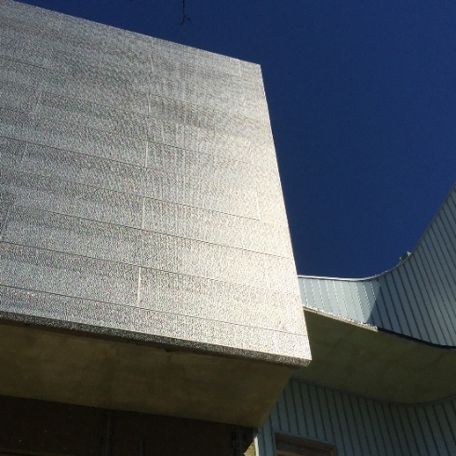
Pressebild:  LACKER_Pearl Finish_2.jpg  Bildunterschrift:  Die Oberflächenveredelung Pearl Finish ist ein mechanisches Verfahren, das von LACKER speziell zur einheitlichen, optisch anspruchsvollen Behandlung von Metalloberflächen entwickelt wurde.  Bildquelle: LACKER GmbH | 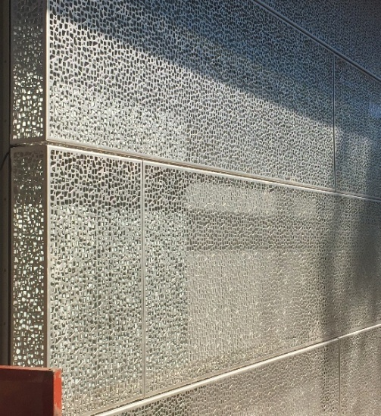
Pressebild:  LACKER_Pearl Finish_3.jpg  Bildunterschrift:  Mit Pearl Finish lassen sich von seidenmatt bis spiegelnd und von samtig bis strukturiert verschiedene Glanzgrade und Texturen individuell kombinieren.  Bildquelle: LACKER GmbH | 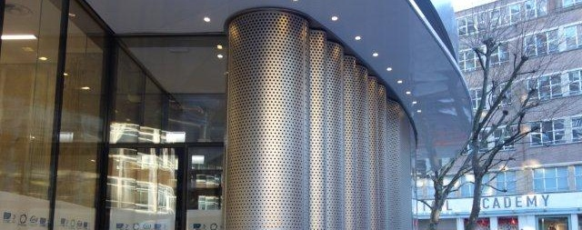

Über LACKER GmbH:
Die LACKER GmbH steht für innovative und technisch ausgereifte Lösungen für Fassadenbau und Fenstertechnik aus Glas und Metall. Umgesetzt werden ausgefallene Fassaden, Glasdächer, Lüftungselemente und Sonderkonstruktionen. Das 1964 gegründete und nach DIN EN ISO 9001:2015 zertifizierte Familienunternehmen bietet dabei alle Lösungen aus einer Hand, beginnend bei der Planung bis hin zur Fensterauslieferung bzw. Fassadenmontage. Mit seinen 100 Mitarbeitern arbeitet das Unternehmen zudem stetig an Weiterentwicklungen und Innovationen, um seinen Kunden für jedes Projekt die optimale Lösung in erstklassiger Qualität bieten zu können.
www.lacker.de

